МИНИСТЕРСТВО НАУКИ И ВЫСШЕГО ОБРАЗОВАНИЯ РОССИЙСКОЙ ФЕДЕРАЦИИ

ФЕДЕРАЛЬНОЕ ГОСУДАРСТВЕННОЕ БЮДЖЕТНОЕ

ОБРАЗОВАТЕЛЬНОЕ УЧРЕЖДЕНИЕ ВЫСШЕГО ОБРАЗОВАНИЯ

«ВОРОНЕЖСКИЙ ГОСУДАРСТВЕННЫЙ ТЕХНИЧЕСКИЙ УНИВЕРСИТЕТ»

(ФГБОУ ВО «ВГТУ», ВГТУ)

Факультет информационных технологий и компьютерной безопасности

Кафедра компьютерных интеллектуальных технологий проектирования

ОТЧЕТ ПО ЛАБОРАТОРНОЙ РАБОТЕ №7

По дисциплине: «Системы хранения и обработки данных»

Тема: «Разработка логической структуры базы данных»

Выполнил работу студент группы мИИВТ-231 Талдыкин И.С.

подпись, дата

Принял: Короленко В.В.

подпись, дата

Воронеж 2023

Цель работы: изучить основы логического проектирования базы данных, освоить процесс разработки логической структуры базы данных и построения диаграммы «сущность-связь».

Задание:

1. Изучить основные понятия теории баз данных, основные модели данных.
2. Изучить средство для разработки диаграмм draw.io
3. Определить основные сущности для разрабатываемой базы данных (не менее 4). Обосновать выбор.
4. Определить атрибуты сущностей.
5. Выделить ключевые атрибуты сущностей (первичные и внешние ключи). Пояснить свой выбор.
6. Определить связи между сущностями. Как минимум одна связь должна быть «многие ко многим».
7. Пояснить выбор типов связей.
8. Избавиться от связей «многие ко многим» с помощью введения дополнительных сущностей.
9. Построить диаграмму сущность-связь для отображения логической структуры проектируемой базы данных с использованием средства для разработки диаграмм draw.io.
10. На диаграмме выделить ключевые атрибуты (PK, FK), обозначить связи (для каждой связи вставить соответствующий текст, в котором указано, что это за связь).
11. Описать диаграмму (текстом ниже диаграммы). Пояснить выбор сущностей, атрибутов, связей, ключей.
12. Подготовить отчёт о проделанной работе.
13. Отчётные материалы загрузить в репозиторий Git и отправить ссылку на ваш репозиторий на платформе github на почту преподавателю. Репозиторий должен быть публичным.

Пакет отчётных документов в репозитории должен включать:

* отчёт;
* презентация;
* файл с диаграммой формата draw.io.

Видео с докладом в репозиторий выкладывать не нужно, отправлять через облачный диск.

Ход работы:

Для работы был выбран вариант базы данных «Прокат автомобилей». Данный вариант представлен на рисунке 1.

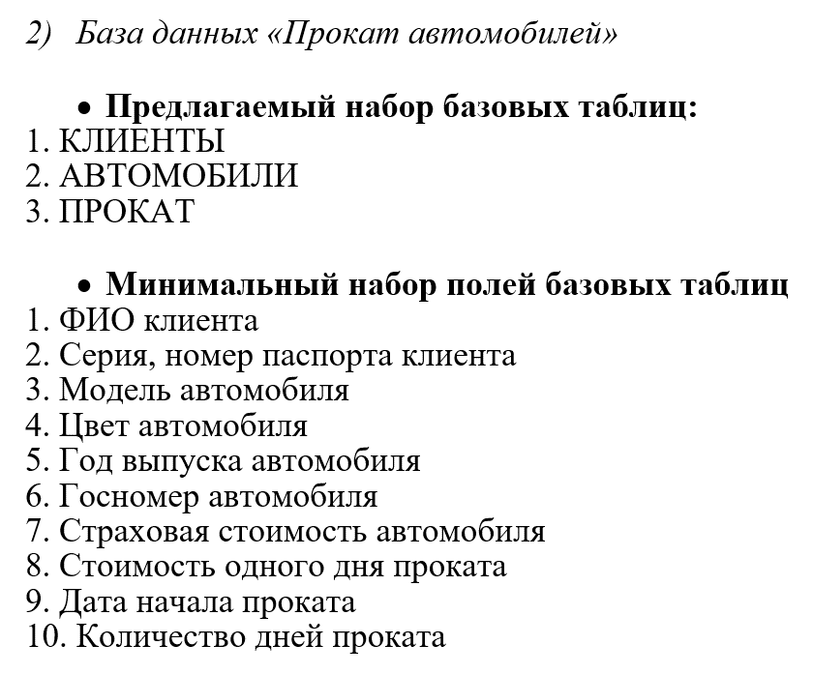

Рисунок 1 – Вариант базы данных «Прокат автомобилей»

Учитывая минимальный набор полей базовых таблиц, была построена диаграмма связей, рисунок 2. Она также была дополнена двумя дополнительными таблицами. Страховка (Insurance) для каждого автомобиля с датами начала и конца. Дополнительная таблица Клиенты_Автомобили (Clients_Cars), для хранения связей.

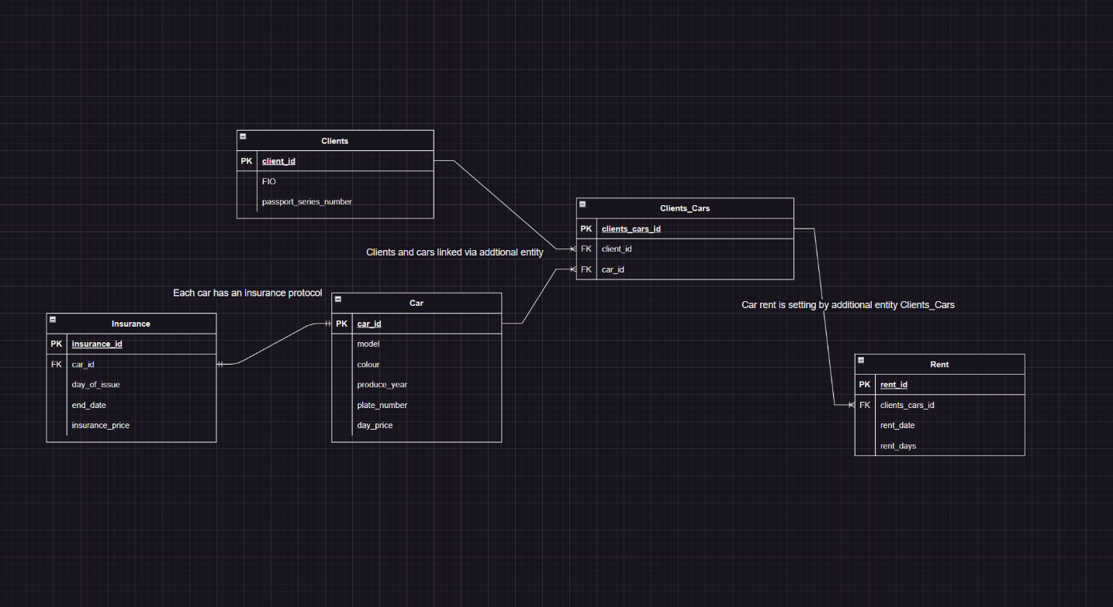

Рисунок 2 – Диаграмма связей базы данных «Прокат автомобилей»

Контрольные вопросы

1. Дайте определения следующим понятиям: данные, база данных, СУБД, ведение базы данных.
2. В чем отличие данных от информации?
3. В чем отличие базы данных от банка данных и СУБД?
4. Назовите основные компоненты банка данных и их назначение.
5. Классифицируйте АИС по типу хранимых данных.
6. Что понимается под трехуровневой архитектурой ANSI/SPARC?
7. Дайте определения внешней схеме БД, концептуальной схеме БД, внутренней схеме БД.
8. Каковы особенности иерархической модели организации данных?
9. Каковы особенности сетевой модели организации данных?
10. Каковы особенности многомерной модели организации данных?
11. Каковы особенности постреляционной модели организации данных?
12. Что относится к неструктурированным данным?
13. В чем преимущество использования колоночной СУБД по сравнению с реляционной?
14. Каким образом осуществляется связь между таблицами в реляционной СУБД?
15. Каким образом на этапе проектирования решается проблема дублирующих записей в таблице?

1. Данные: Фактические факты, структурированные или неструктурированные, которые могут быть записаны и использованы для различных целей.

База данных: Организованная коллекция данных, хранящихся в электронном формате и доступных для обработки и анализа.

СУБД (Система Управления Базами Данных): Программное обеспечение, предназначенное для управления и обработки данных в базе данных. Оно обеспечивает доступ, хранение, обновление и анализ данных.

Ведение базы данных: Процесс создания, обслуживания и управления базой данных, включая её проектирование, настройку, обновление и обеспечение безопасности данных.

2. Данные представляют собой сырые фактические факты, в то время как информация — это данные, которые были обработаны и интерпретированы таким образом, чтобы они имели смысл и стали полезными для принятия решений или выполнения каких-либо действий.

3. База данных — это организованная коллекция данных, СУБД - программное обеспечение для управления базами данных, а банк данных — это более широкий термин, который может включать в себя несколько баз данных, СУБД и другие инструменты для управления данными.

4. Базы данных: Место, где хранятся структурированные данные.

СУБД: Система для управления данными в базах данных.

Пользовательские приложения: Программы, которые используют данные в базах данных для выполнения конкретных задач.

Административные инструменты: Инструменты для управления и обслуживания баз данных.

5. АИС (Автоматизированные Информационные Системы) могут быть классифицированы по типу хранимых данных на следующие категории:

- АИС для обработки структурированных данных.

- АИС для обработки неструктурированных данных.

- АИС для обработки полуструктурированных данных.

6. Трехуровневая архитектура ANSI/SPARC — это концептуальная модель для организации баз данных, которая включает три уровня:

- Внешняя схема: описывает, как пользователи видят данные и как они могут получать к ним доступ.

- Концептуальная схема: представляет общую структуру и организацию данных без учета конкретных потребностей пользователей.

- Внутренняя схема: описывает, как данные хранятся физически на уровне жестких дисков и как происходит их обработка.

7. Внешняя схема БД: описывает, как данные представлены и доступны для конкретных пользователей или приложений.

Концептуальная схема БД: описывает общую структуру и организацию данных в базе данных без учета конкретных потребностей пользователей.

Внутренняя схема БД: описывает физическое хранение данных и способы их обработки на уровне жестких дисков.

8. Иерархическая модель организации данных организует данные в иерархическую структуру, представляющую собой древовидную иерархию, где каждая запись имеет одного или нескольких родителей и ноль или более дочерних элементов. Особенности:

- Однонаправленные связи от родителей к детям.

- Подходит для структурированных данных, но не очень гибок.

9. Сетевая модель организации данных позволяет создавать сложные структуры данных, включая множественные связи между записями. Особенности:

- Множественные связи между записями.

- Более гибкая, чем иерархическая модель.

10. Многомерная модель организации данных используется в OLAP (Online Analytical Processing) и организует данные в многомерные кубы, где каждое измерение представляет аспект данных. Особенности:

- Оптимизирована для аналитических запросов.

- Подходит для агрегации и анализа данных.

11. Постреляционная модель организации данных основана на использовании реляционных баз данных, где данные хранятся в виде таблиц с отношениями между ними. Особенности:

- Таблицы с явными связями между ними.

- SQL используется для запросов и манипуляции данными.

12. Неструктурированные данные — это данные, которые не имеют четкой организации или формата. Это могут быть текстовые документы, изображения, аудио- и видеофайлы, которые не подчиняются структурированным моделям данных.

13. Колоночные СУБД хранят данные в виде колонок, в отличие от реляционных СУБД, которые хранят данные в виде строк. Преимущества колоночных СУБД:

- Лучшая производительность при аналитических запросах.

- Экономия места и улучшенная сжимаемость данных.

14. Связи между таблицами в реляционной СУБД устанавливаются с использованием внешних ключей. Внешний ключ в одной таблице ссылается на первичный ключ в другой таблице, обеспечивая связь между записями.

15. Проблема дублирующих записей в таблице может быть решена на этапе проектирования путем нормализации данных. Нормализация включает в себя разделение данных на несколько связанных таблиц, чтобы избежать дублирования информации и обеспечить целостность данных.

Вывод: в ходе лабораторной работы были получены навыки проектирование баз данных, логических диаграмм связей.